**F-16 Fighting Falcon Kokpit Aygıtları**

**HUD (Head-up Display)**

Uçağın elektronik ekranıdır. Elektronik ekranda km/saat cinsinden hız, kullanımda olan mühimmat, deniz seviyesine göre yükseklik(m), pusula, atak açısı, flaps, gears ve çarpışma ışık bilgileri gösterilir.

**DED (Data Entry Display)**

Veri Giriş Ekranı ICP paneli ile kullanılır, telekomünikasyon ve koordinat bilgileri girilir. DED ekranına girilen koordinat bilgisi MFD ekranında gösterilir.

**ICP (Integrated Control Panel)**

Entegre kontrol paneli genellikle telekomünikasyon ve navigasyon fonksiyonları için kullanılır.DED ile beraber kullanılır.

**Threat Display**

Yakındaki uçak ve deniz taşıtlarını gösteren radar sistemidir.

**CMFD (Color Multi Functional Display)**

Çoklu Fonksiyonel Ekran. 20’den fazla işlevi vardır. Bu ekranlarda mühimmat bilgileri ,radar, pusula ve yakındaki dost,düşman birimleri görülebilir.GPS güdümlü bombalama işlemi MFD ekranından yapılır.

**ASMB**

Uçağın mach cinsinden hızını gösteren indikatör.

**Barometric Altimeter**

Yükseklik Ölçer. Deniz seviyesine göre yüksekliği gösterir.

**Ufuk Göstergesi**

Mavi ve siyah ufuk göstergesidir. Mavi yükseldiğimizi siyah alçaldığımızı gösterir.

**AOA (Angle Of Attack)**

Atak açısını gösterir.

**VVI**

Feet cinsinden dakika başına iniş mesafesini gösterir.

**Oil Press İbresi**

Uçağın yağ basıncını gösterir.

**Nozzle Position İbresi**

Arkadaki iticinin pozisyonunu gösterir.

**RPM İbresi**

Motor devrini gösterir.

**FTIT İbresi**

Motor sıcaklığını gösterir.

**Fuel ibresi**

Yakıt bilgisini gösterir.

**Fuel Quantity İbresi**

Uçağın sahip olduğu yakıt miktarını gösterir.

**Oxygen Quantity İbresi**

Kokpitteki oksijen miktarını gösterir.

**Fuel Flow**

Saatlik yakıt akışını gösterir.

**AUX Ekranı**

Arıza bildirim ekranı.

**Engine Fire - HYD Oil - Cockpit Oxy Low**

Motor yangınını gösterir.- Düşük veya yüksek yağ basıncını gösterir.- Kokpit camında hasar kaydı ve oksijen basıncının düştüğünü gösterir.

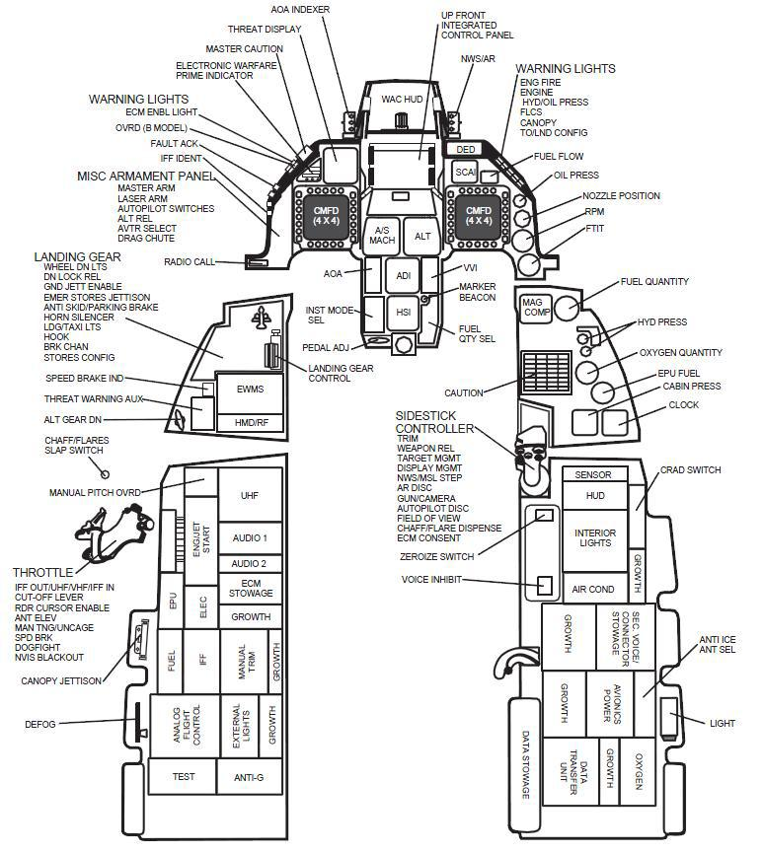

**F-16 Fighting Falcon Mühimmatları**

**Hava-Hava Muharebe Füzeleri**

**AIM-9 Sidewinder**

AIM-9 Sidewinder, pek çok modern jet tarafından kullanılan, ısı ve lazer güdümlü füze sistemidir.

AIM-9 Sidewinder füzeleri açık havalarda net menzili 1 ile 35 km arasında olan, hedefe en kısa zamanda kitlenebilen ve en çok tercih edilen füzelerdir. Birim fiyatı 90.000 dolardır.

Füzenin hızı 2.5+ mach'tır(ortalama 3000 km/h = 789 m/s).

9B - 9J varyantaları çok eski olup, 1955-1975 yıllarında üretilip kullanılan modellerdir. Pasif Kızılötesi Güdüme sahiptirler, bu güdüm tipi bu varyantları çağ dışı bırakmıştır. (Pasif Kızılötesi = Sensörden kızılötesi ışınlar yayılır ve nesnelere çarpıp geri döner. Böylelikle hareket eden bir cisim olduğu anlaşılır. Fakat cismin ne olduğu tespit edilemez. Kısacası sadece hareketi algılarlar.)

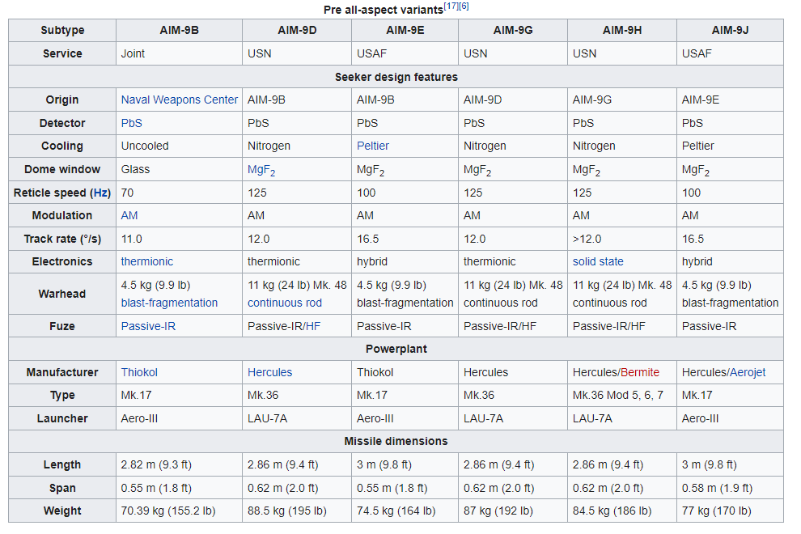

AIM 9L (Lima) varyantı Sidewinder’lar arasında ki en büyük ilerlemelerden birine öncülük etmiştir. Bu varyantın özelliği kafa kafaya da dahil olmak üzere her yönden saldırma yetisine sahip ilk AIM 9 füzesidir. Güdüm tipi ise Pasif IR’den IIR’ye geçmiştir. (Imaging IR = Kızılötesi Görüntüleme, Kısacası ısı güdüm)

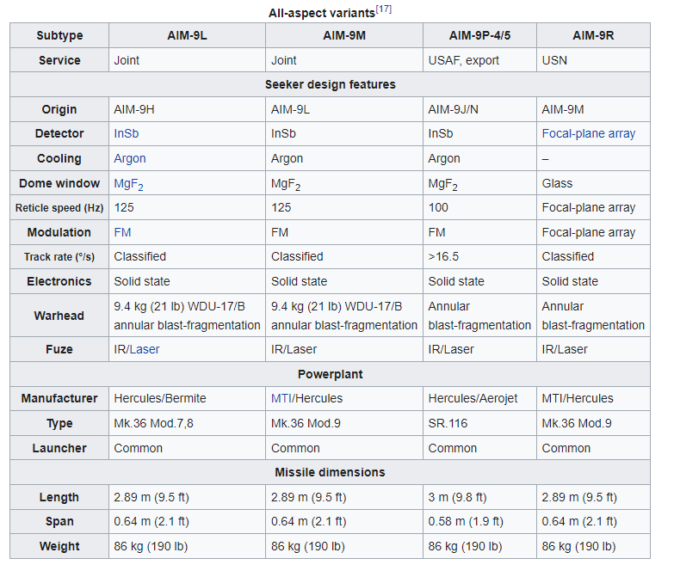

X varyantı HMD (Helmet Mounted Display) ile birlikte kullanılarak kilitlenebilmektedir.

Oyunda minimum 10 maximum 5000 metre kilitlenebilir mesafeye sahiptir.

**AIM-120 AMRAAM (Advanced Medium Ranged Anti Air Missile)**

AIM-120 AMRAAM orta menzilli(maksimum 72 km), her hava koşulunda kullanılabilen radar güdümlü muharebe füzesidir. AIM-7 SPARROW’un geliştirilmiş modelidir. Füzenin hızı 4 mach'tır(ortalama 5000 km/h = 1448 m/s).

Oyunda minimum 700 maximum 15000 metre kilitlenebilir mesafeye sahiptir.

**AIM-132 ASRAAM (Advanced Short Ranged Anti Air Missile)**

AIM-132 ASRAAM kısa (maksimum 25 km) menzilli, ısı ve lazer güdümlü muharebe füzesidir.

Füzenin hızı 3+ mach'tır(ortalama 4000 km/h = 1111 m/s).

**IRIS-T**

IRIS-T kısa (maksimum 30 km) menzilli, IIR güdümlü muharebe füzesidir. AIM-9'a karşı cevap amacıyla Almanya tarafından üretilmiştir.

Füzenin hızı 3+ mach'tır(ortalama 4000 km/h = 1111 m/s).

**MBDA Meteor**

MBDA Meteor uzun (320 km) menzilli, radar güdümlü füze çeşididir. Füzenin hızı 4+ mach'tır(ortalama 5600 km/h = 1600 m/s). Avrupa ülkeleri tarafından üretilmiştir.

**AIM-7 SPARROW**

AIM-7 SPARROW orta (maksimum 80 km) menzilli, radar güdümlü muharebe füzesidir.

Füzenin hızı 4 mach'tır(ortalama 5000km/h = 1448 m/s).

**Hava-Kara Muharebe Sistemleri**

**AGM-65 Maverick (Air to Ground Missile)**

Elektro-optik, IIR (Isı), Lazer, ve CCD(Görüntü İşleme Güdüm) güdümlü füzelerdir. En gelişmiş varyantları H ve K’dır. Bu iki varyant gece ve termal görüşe sahiptir.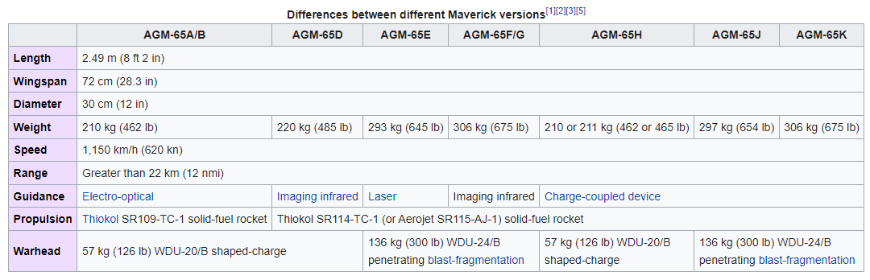

Oyunda minimum 50 maximum 6000 metre kilitlenebilir mesafeye sahiptir.

**AGM 158 JASMM**

IIR (Isı) güdümlü muharebe füzesidir.

**AGM 88 HARM**

Radar güdümlü muharebe füzesidir. Oyunda minimum 100 maximum 15000 metre kilitlenebilir mesafeye sahiptir.

**GBU-Paveway (Guided Bomb Unit)**

Mk82’lerden üretilmiş lazer güdümlü bombalardır. EGBU serisi GPS/Lazer güdümlüdür. Oyundaki hasar ve menzili en güçlü bomba GBU-24 A/B Paveway III BLU-118 dir.

**Mk 82 GPB (General Purpose Bomb)**

Serbest düşüm genel maksat bombalardır. II. dünya savaşında sıklıkla kullanılmış olup bombaların atası sayılabilir. Çoğu modern bomba Mk 82 ve varyantlarıdır.

**CBU**

Serbest düşüm misket bombalardır.

**HYDRA 70**

Amerikan yapımı dengeli güdümsüz roket podudur.

**APKWS**

HYDRA 70 roket podunun lazer güdüm kiti ile geliştirilmiş versiyonudur.

**Zuni**

Amerikan yapımı dengeli güdümsüz roket podudur.

**BLU 107**

Fransız yapımı serbest düşüm genel maksat bombasıdır.

**F-16 Fighting Falcon Görev Rolleri**

**DCA (Defensive Counter Air)**

Belirli bir bölgedeki dost varlıkları ya da stratejik bir alanı hava unsurlarına karşı korumak üzere gerçekleştirilen devriye görevidir. Örneğin, liman gibi stratejik noktaların hava güvenliğini sağlama görevidir.

**BARCAP (Barrier Combat Air Patrol)**

Bariyer Savaş Hava Devriyesi, ön safta koruma olarak adlandırılabilir. Bölgeden bağımsızdır. Örneğin Escort paketinin etrafında, gelebilecek ilk müdahaleye tepki veren paket.

**HAVCAP (High Value Asset Combat Air Patrol)**

Yüksek değerli varlıkları korumakla yükümlü hava birimi, önceden belirlenen bir hava koridorunda ve zamanda gerçekleşen devriye uçuşu. Örneğin, cumhurbaşkanı veya tanker, AWACS gibi uçakların muhafazasıyla sorumlu paket.

**TARCAP (Target Combat Air Patrol)**

Belirli bir bölge içerisinde ki dost hava varlıklarının güvenliğini sağlamak için gerçekleştirilen devriye uçuşu.Örneğin DCA ekibini koruma görevi.

**RESCAP (Rescue Combat Air Patrol)**

Çeşitli nedenlerle düşman bölgesinde kalan dost personeli kurtarmak, havadan ve karadan gelebilecek tehditlere karşı korumak için gerçekleştirilen devriye uçuşu. Örneğin eject atan bir pilotu koruma veya bölgeden tahliyesini sağlayacak helikopteri koruma paketi.

**Ambush CAP**

Alçak irtifada, dağlara veya uçağın korunmasını sağlayacak unsurlara sığınarak düşman uçaklarını sıkıştırma ve imha etmek üzere gerçekleştirilen görevdir.

**Sweep**

Önceden belirlenen bir bölge içerisinde hava hakimiyetini sağlamak üzere gerçekleştirilen Hava-Hava görevidir. Kısacası bölgede hava üstünlüğü sağlamak için gerçekleştirilen saldırı paketi.

**Intercept**

Düşman hava unsurlarının gerçekleştireceği operasyonları durdurma ve düşman unsurlarının imha edilmesi amaçlanan görevdir.

**Escort**

Görevi yerine getirecek dost birimlerini, kalkıştan ya da buluşma noktasından itibaren havadan gelecek tehditlere karşı koruma görevidir. Belli bir hava koridorundan ve zaman aralığından bağımsız icra edilen koruma görevi.

**SEAD Strike (Suppression of Enemy Air Defenses)**

Hava savunma sistemlerini imha etmeyi amaçlayan görevdir.Doğrudan hedefleri yok etmeyi amaçlar.

**SEAD Escort (Suppression of Enemy Air Defenses)**

Görevi yerine getirecek dost birlikleri düşman hava savunma sistemlerinden korumak üzere gerçekleştirilen escort görevi. Dost birimleri düşman hava savunma sistemlerinden koruma görevi.

**OCA Strike (Offensive Counter Air)**

Hava alanlarını hedef alarak düşmanın hava gücünü ortadan kaldırmayı amaçlayan saldırı görevidir. Düşmanın havalimanı, pist, hangar, cephanelik gibi hava unsurlarına saldırı görevidir. Amaç düşmanın hava sahasına çıkmasını engellemek veya geciktirmedir.

**Strike**

Fabrika, köprü, askeri tesis, lojistik veya kimyasal endüstri gibi üretim yapan tesisleri imha etme görevidir. Düşmana askeri ve lojistik strateji açısından katkı sağlayabilecek tüm hedeflerin yok edilmesi amaçlanır.

**Deep Strike**

Düşmanın önceden belirlenen korunaklı ve yüksek öncelikli kara hedeflerine yönelik saldırı görevidir. Strike görevine göre daha spesifik(özgü) görevleri olan bir saldırı görevidir.

**FAC (Forward Air Control)**

Kara hedeflerini tespit etmek ve hedeflerin koordinatları ile ilgili kara ve hava saldırı birliklerine bildirmek üzere gerçekleştirilen keşif görevidir.

**BDA (Bomb Damage Assessment)**

Dost birlikler tarafından vurulmuş hedeflerin durumlarını belirlemek ve fotoğraflarını elde etmek amacıyla gerçekleştirilen istihbarat amaçlı saldırı sonrası görevdir.

**Anti-Ship Strike (TASMO)**

Düşman deniz birimlerini yok etmek amacıyla icra edilen saldırı görevi.

**CAS (Close Air Support)**

Dost birimlerine yakın düşman hedeflerine saldırı yapan pakettir.

**One Call CAS**

Düşmanla yakın temasta bulunan kara birimlerine destek sağlar.Keşif, saldırı ve destek paketidir. Bul ve yok et.

**Preplan CAS**

Düşmanla yakın temasta bulunan kara birimlerine destek sağlamak üzere ifa edilen saldırı görevidir. One Call CAS görevinden farkı keşif görevini üstlenmemesidir. Bu paketteki uçaklar doğrudan doğruya önceden belirlenmiş hedefleri imha etmeyi amaçlar.

**Interdiction**

Düşman kara birliklerinin ilerlemelerini durdurmak, takviye birliklerin önünü kesmek ve düşmanı askeri desteklerden mahrum bırakmak üzere gerçekleştirilen saldırı görevidir.

**Recon**

Düşmana ait belirli askeri ve stratejik noktaların konumlarını belirlemek ve fotoğraflarını elde etmek amacıyla gerçekleştirilen keşif görevidir. FAC görevinden farkı, görev esnasında One Call CAS paketine dönüşebilmesidir.

**Patrol**

Belirli zamanlarda belirli bölgelerde gerçekleştirilen devriye görevidir.

**Recon Patrol**

Belirli zamanlarda belirli bölgelerde gerçekleştirilen keşif devriye görevidir.**Mühimmat Paket Bilgileri**

9-8-5A-2-1 numaralı pylonların seçimi her paket için aynıdır. Bunlar;

9: AIM-120C AMRAAM

8: AIM-9X Sidewinder

5A: Sniper/HTS Pod

2: AIM-9X Sidewinder

1: AIM-120C AMRAAM

olacak şekilde seçilir.

Mühimmat paketi isimlendirmede sırasıyla paket kodu, - paketin kullanılacağı görev türü, - 7-6-4-3 numaralı pylonlardaki mühimmatların kısa isimleri (aralarına nokta konularak), - 5. pylondaki seçimin türü yazılır. Bu mühimmat paketini okumayı ve seçmeyi kolaylaştırır.

Örnek: 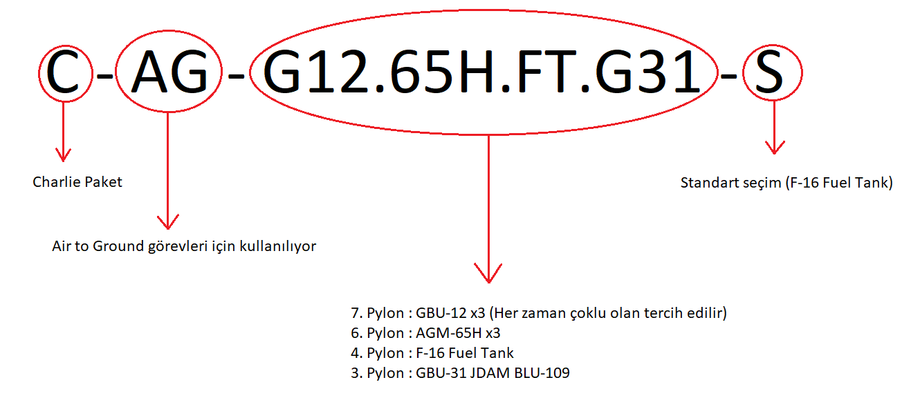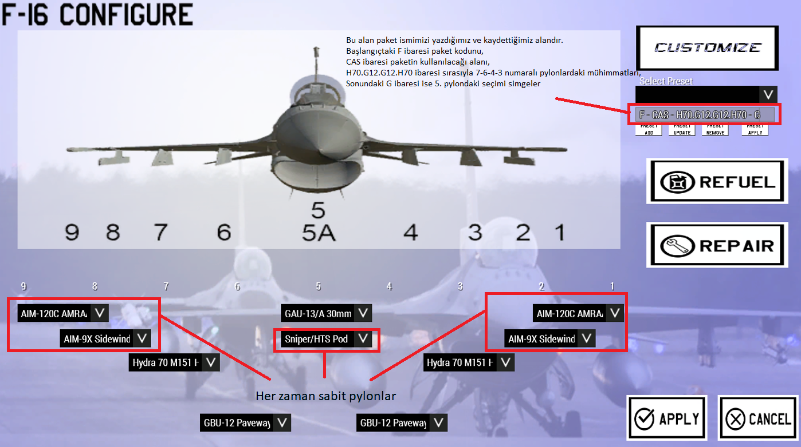

**Mühimmat Paketleri**

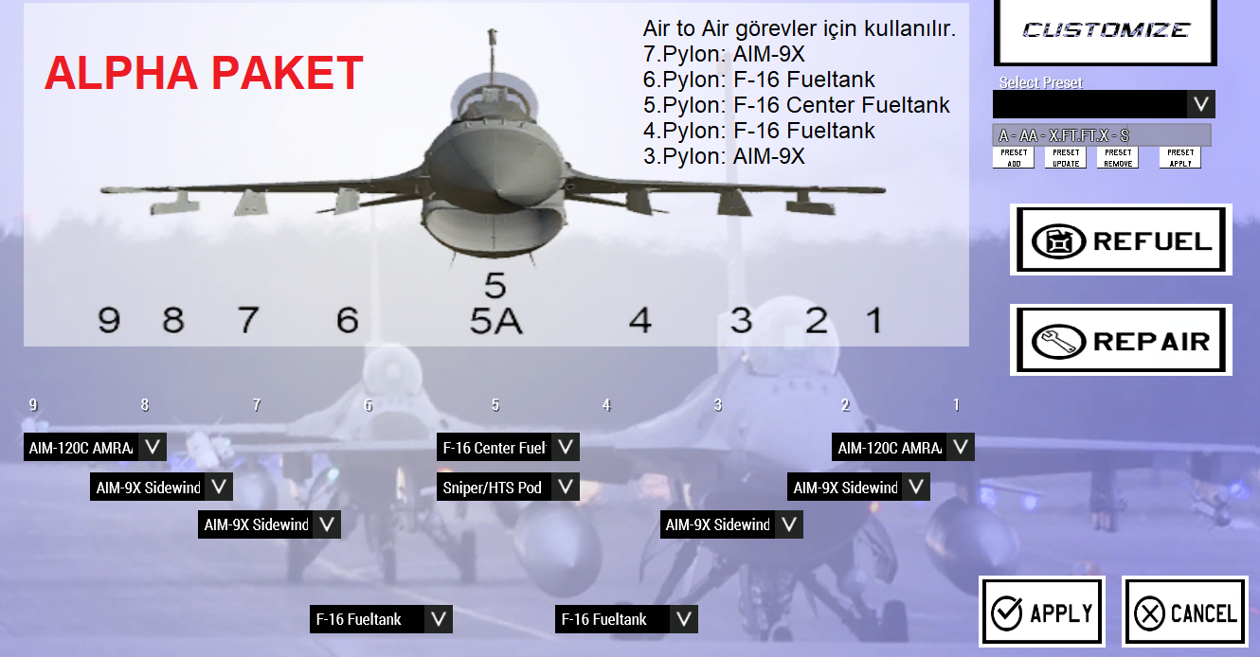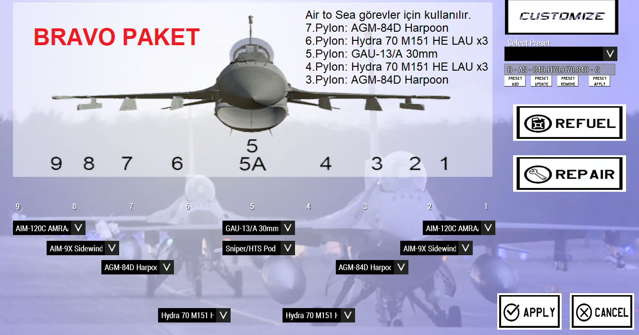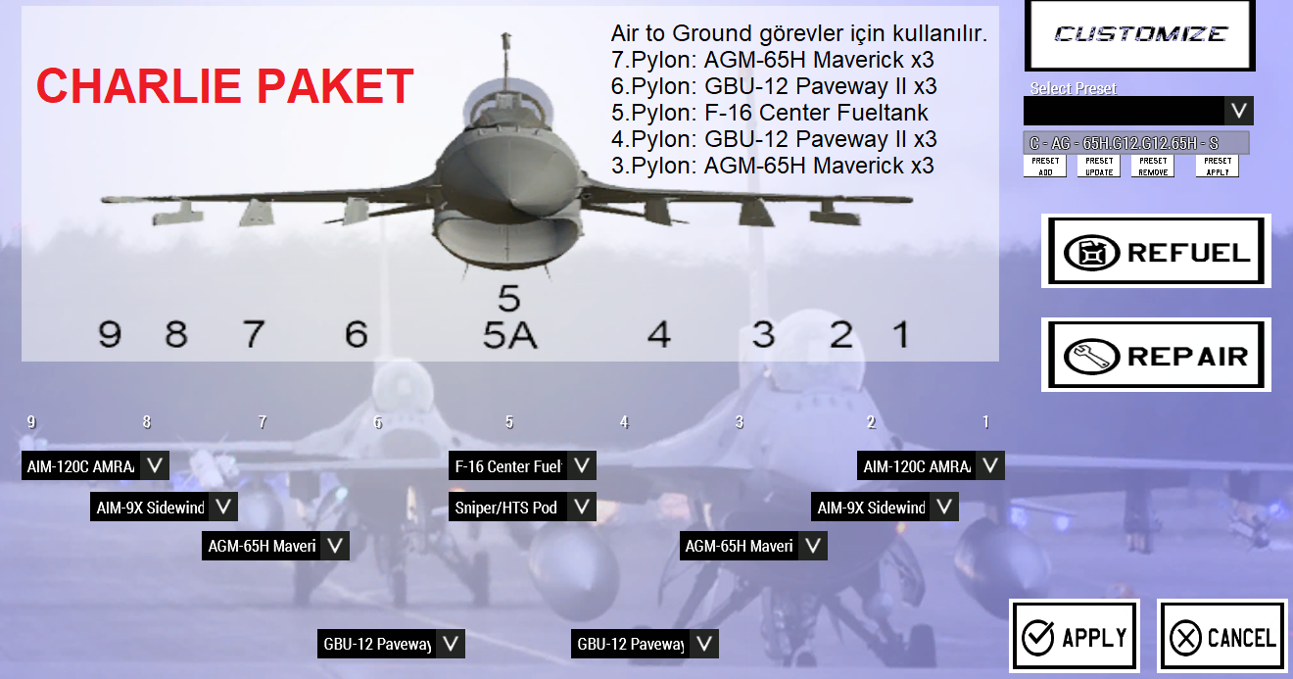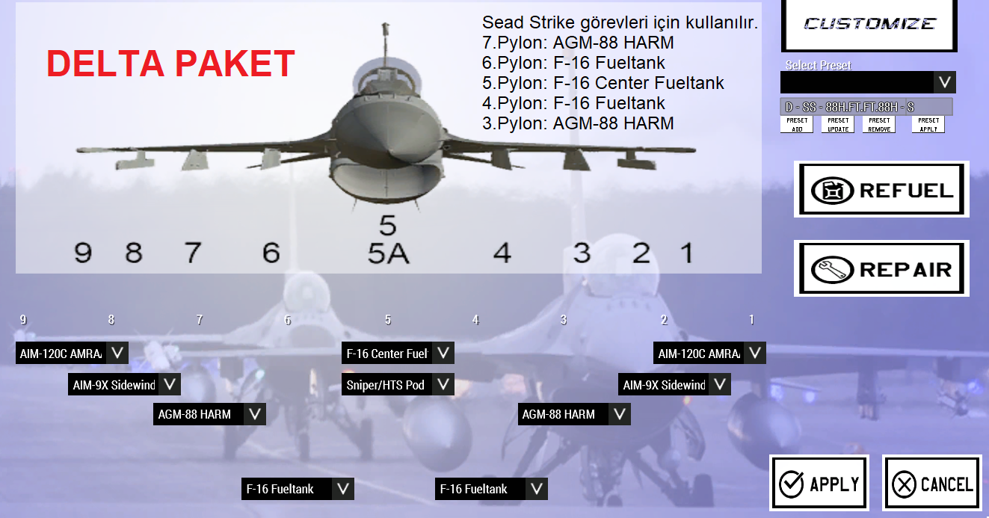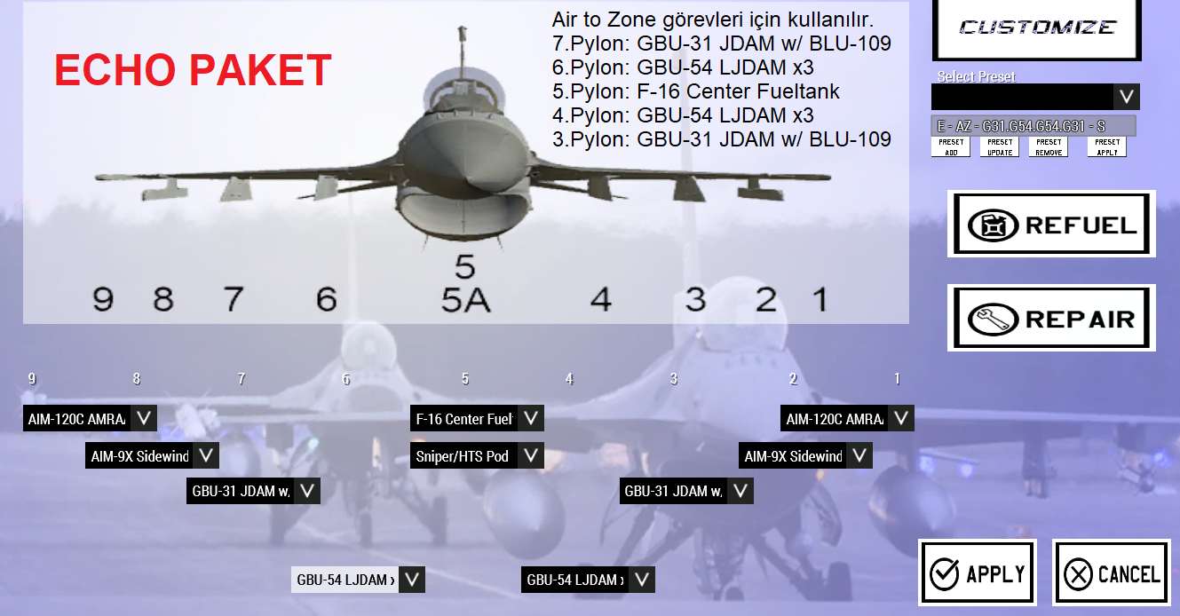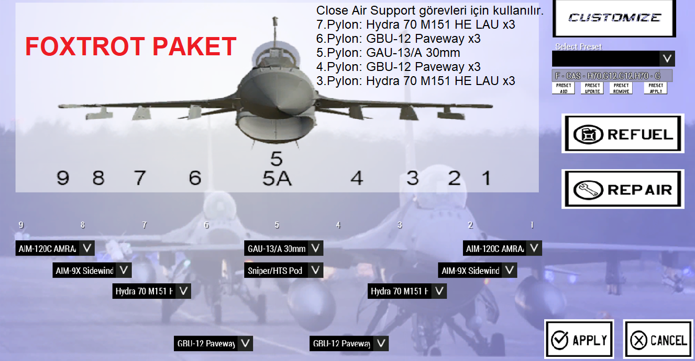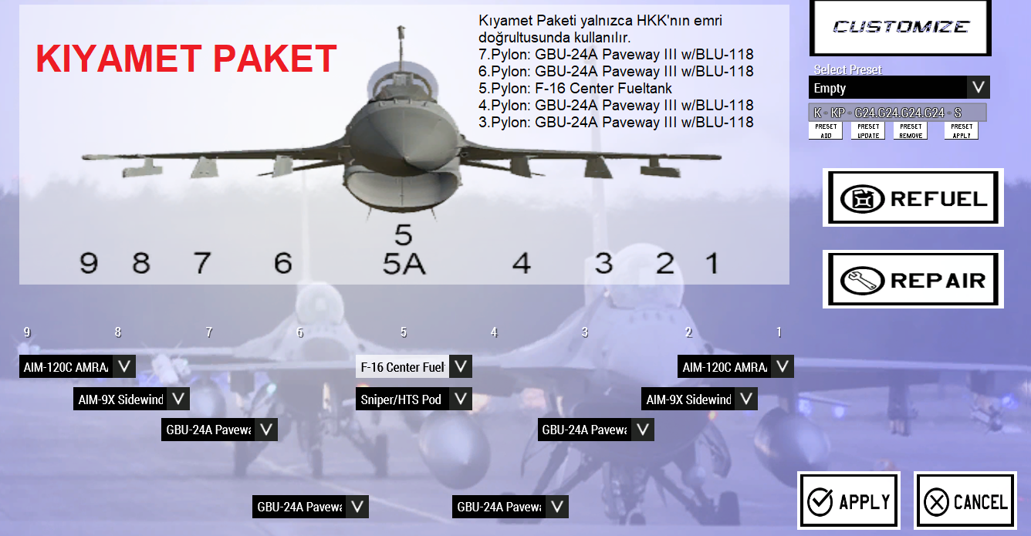

**Eğitim Çizelgesi**

1.Bölüm: Havacılığın temel prensipleri, birkaç örnek operasyon, F-16 Kokpit aygıtları ve AMS sistemi anlatılır.

2.Bölüm: F-16 Fighting Falcon Mühimmatları anlatılır.

3.Bölüm: F-16 Fighting Falcon Görev Rolleri anlatılır.

4.Bölüm: Genel mülakat yapılır. Mülakattan geçen harbiyeliler uzun telsiz, haberleşme, GPS, radar ve kamera eğitimi alırlar .

5.Bölüm: Harbiyeliler eğitmen eşliğinde F-16D ile uçuşa çıkar. Temel uçuş, uçuş formasyonları, lazer-gps güdüm ve serbest düşüm bombalama, gun pod, dogfight, koordinat tespiti ile ilgili eğitim alırlar.

6.Bölüm: F-16C ile yalnız uçuşa çıkarlar. Hava-hava ve hava-kara muharebe sistemleri kullanılır.

7.Bölüm: Tüm bölümlerde başarılı olan adaylar operasyon eğitimine çıkar, bu eğitimi de başarıyla tamamlayanlar son bir sözlü mülakat ile Teğmen rütbesine terfi edilir ve Jet Pilotu olmaya hak kazanır.

